Kölln

Kölln

die Sint-Kunibertkirche

**der Altstadt**

der HohenZollernbrücke

die Sint-Martinuskirche

**die Sint-Kunibertkirche**

der Altstadt

der HohenZollernbrücke

die Sint-Martinuskirche

Kölln

Kölln

die Sint-Kunibertkirche

der Altstadt

der HohenZollernbrücke

**die Sint-Martinuskirche**

die Sint-Kunibertkirche

der Altstadt

**der HohenZollernbrücke**

die Sint-Martinuskirche

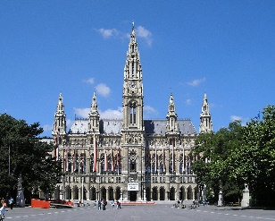

Hamburg

Hamburg

die Hafencity

der Fischmarkt

das Rathaus

**das chilehaus**

die Hafencity

der Fischmarkt

**das Rathaus**

das chilehaus

Die Hafencity

**der Fischmarkt**

das Rathaus

das chilehaus

**Die Hafencity**

Der Fischmarkt

das Rathaus

das chilehaus

Hamburg

Hamburg

Heidelberg

Heidelberg

**der Schloss**

der Marktplatz

die Alte Brücke

der Heidelberger Zoo

der Schloss

**der Marktplatz**

die Alte Brücke

der Heidelberger Zoo

Heidelberg

Heidelberg

der Schloss

der Marktplatz

die Alte Brücke

**der Heidelberger Zoo**

der Schloss

der Marktplatz

**die Alte Brücke**

der Heidelberger Zoo

die Berliner Mauer

der Lustgarden

der Brandenburger Tor

**der Reichstag**

die Berliner Mauer

der Lustgarden

**der Brandenburger Tor**

der Reichstag

die Berliner Mauer

**der Lustgarden**

der Brandenburger Tor

der Reichstag

**die Berliner Mauer**

der Lustgarden

der Brandenburger Tor

der Reichstag

Berlin

Berlin

Berlin

Berlin

München

München

München

München

**der Marienplatz**

der Oktoberfest

die Frauenkirche

der Englischer Garten

der Marienplatz

**der Oktoberfest**

die Frauenkirche

der Englischer Garten

der Marienplatz

der Oktoberfest

**die Frauenkirche**

der Englischer Garten

der Marienplatz

der Oktoberfest

die Frauenkirch

**der Englischer Garten**